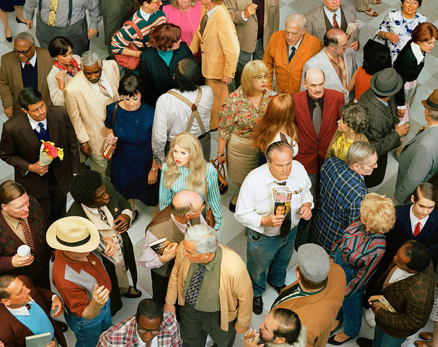

**Cara en la multitud**

Artista: Alex Prager 2013